- Макет https://drive.google.com/file/d/0B1sJY1nsl-brUUo0MWc0VHN6bTA/view?usp=sharing
- Адаптивная верстка (смещение блоков на Ваше усмотрение, главное что бы хорошо смотрелось на всех разрешениях экрана)
- Адаптивное меню (пример):
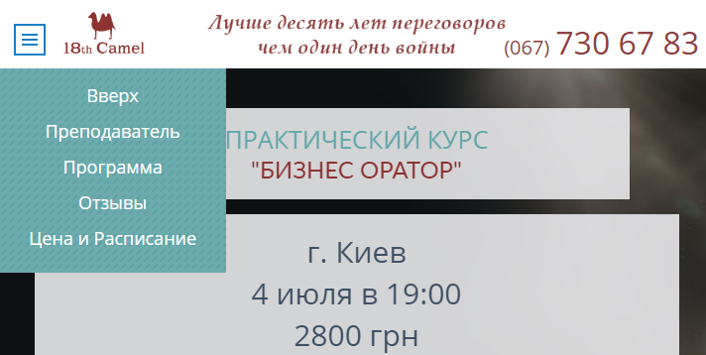
- Реализовать плавный скролл после нажатия пункта меню к соответствующему блоку на странице, так же скролл после нажатия кнопки «Подать заявку» к блоку регистрации
- При скролле меню фиксируется
- Валидация полей формы, как в браузере, так и на сервере.
- Отправка письма на почту админу с данными из формы регистрации
- Пример письма 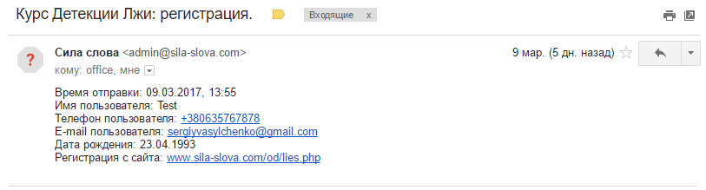
- Кроме отправки админу, данные должны автоматически записываться в ТХТ файл, который хранится в корне сайта.
- В письмо нужно зашить скрипт, чтоб при нажатии на кнопку «ответить» емейл пользователя подставлялся в поле «Кому»
- Тема письма, приходящего админу «Оратор: регистрация».
- Емейл с которого пришло письмо админу admin@18camel.com
- В тоже время на емейл пользователя приходит письмо с темой «Re: Оратор: Регистрация» имя отправителя «Оратор», емейл отправителя admin@18camel.com
- Пример письма 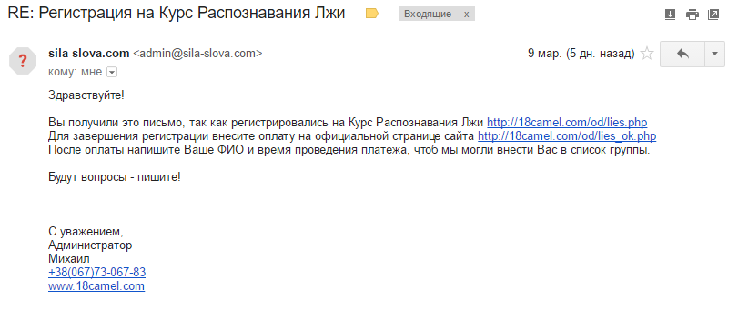

- После отправки формы пользователя должно переводить на страницу благодарности.

